ГУК «Централизованная библиотечная сеть Гомельского района»

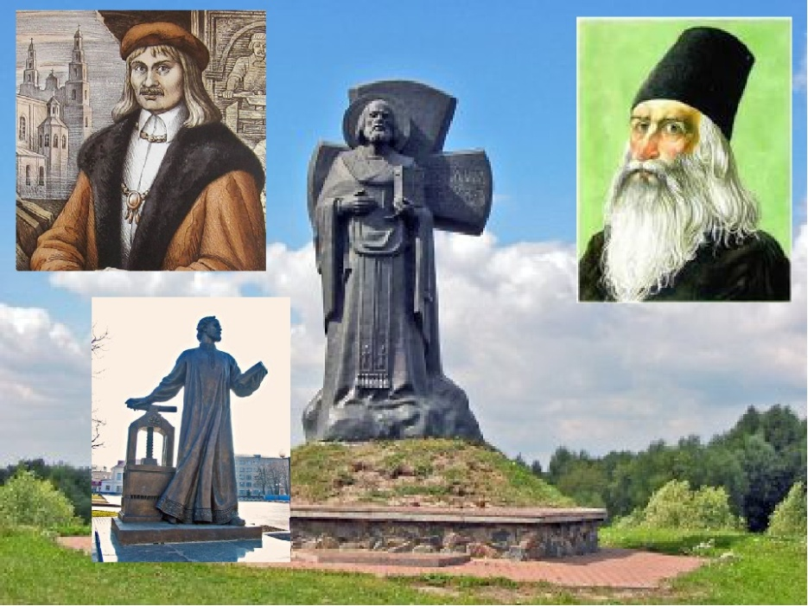

Ганаруся табой, Беларусь!
Рекомендательный список литературы
для преподавателей истории и учащихся
учебных заведений

2018

Ганаруся табой, Беларусь! : рекомендательный список литературы для преподавателей истории и учащихся учебных заведений / ГУК «Централизованная библиотечная сеть Гомельского района» ; сост. К. Н. Сильченко. — Гомель, 2018.

В рекомендательном списке в популярной форме рассказывается про жизненный путь, мировоззрение и многогранную издательскую деятельность просветителей Беларуси.

© ГУК «Централизованная библиотечная сеть Гомельского района», 2018

- Дубянецкі, Э.С. Асветнікі Беларусі. Іван Фёдараў, Пётр Мсціславец, Спірыдон собаль : для сярэд. і ст. шк. узросту / Э. С. Дубянецкі. - Мінск : Беларуская Энцыклапедыя імя Петруся Броўкі, 2018. – 64 с. : іл. – (Ганаруся табой, Беларусь!)

Кніга распавядае пра жыццёвы шлях славутых асветнікаў-друкароў Івана Фёдарава, Пятра Мсціслаўца і Спірыдона Собаля. Іван Фёдараў выдаў першую друкаваную кнігу на тэрыторыі Расіі і з’яўляецца заснавальнікам кнігадрукавання ў Расіі і Украіне. Пётр Мсціславец на працягу многіх гадоў аддаваў свае жыццёвыя сілы і веды на карысць асветы і адукацыі простых людзей. Па сутнасці, менавіта ён адрадзіў і працягнуў справу Францыска Скарыны і нават узбагаціў закладзеныя ім традыцыі кнігадрукавання. Годны прадаўжальнік кнігавыдавецкай справы Спірыдон Собаль быў таленавітым друкаром-прадпрымальнікам, паколькі ў розных мясцінах ствараў прыватныя друкарні, выдаваў у іх кнігі, а затым спрыяў іх папулярызацыі і распаўсюджванню.
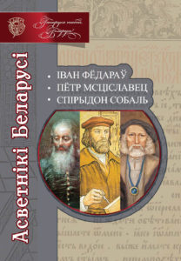
- Дубянецкі, Э.С. Асветнікі Беларусі. Лаўрэнцій Зізаній. Мялецій Сматрыцкі. Казімір Лашчынскі : для сярэд. і ст. шк. узросту / Э. С. Дубянецкі. Мінск : Беларуская Энцыклапедыя імя Петруся Броўкі, 2017. – 64 с. : іл. – (Ганаруся табой, Беларусь!)

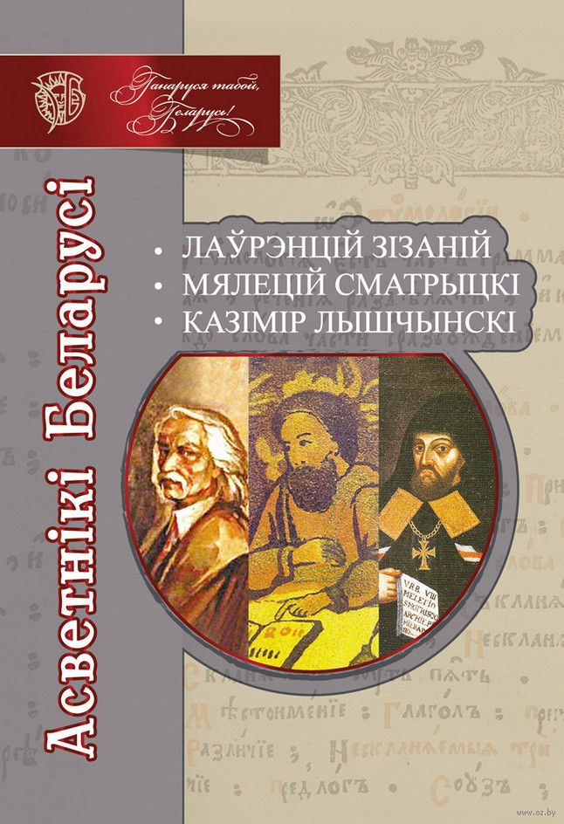
У кнізе ў папулярнай форме апавядаецца пра жыццёвы шлях, светапогляд і шматгранную дзейнасць трох асветнікаў 16-17 стагоддзяў - царкоўных пісьменнікаў і філолагаў, аўтараў граматыкі царкоўнаславянскай мовы Лаўрэнція Зізанія і Мялеція
Сматрыцкага, а таксама філосафа-атэіста Казіміра Лышчынскага, які першы на беларускіх землях у навуковым трактаце апісаў матэрыялістычную карціну свету.
Кніга прызначана для навучэнцаў і выкладчыкаў навучальных устаноў, а таксама для ўсіх, хто цікавіцца гісторыка-культурнай спадчынай беларускага народа.

- Дубянецкі, Э.С. Асветнікі Беларусі. Казімір Нарбут. Ян Снядэцкі. Анёл Доўгірд : для сярэд. і ст. шк. узросту / Э. С. Дубянецкі. Мінск : Беларуская Энцыклапедыя імя Петруся Броўкі, 2017. – 64 с. : іл. – (Ганаруся табой, Беларусь!)
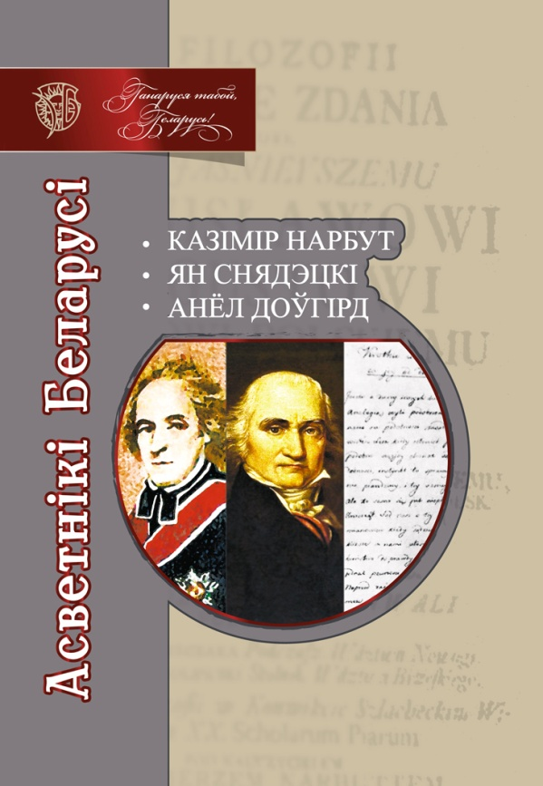
У кнізе ў папулярнай форме апавядаецца пра жыццёвы шлях, светапогляд і дзейнасць па прапагандзе навуковых і філасофскіх ведаў эпохі Асветніцтва трох выдатных вучоных Беларусі 18—19 стагоддзяў — Казіміра Нарбута (1738—1807), Яна Снядэцкага (1756—1830) і Анёла Доўгірда (1776—1835). Творчасць асветнікаў разглядаецца на фоне шырокага грамадскага жыцця таго часу. Кніга прызначана для навучэнцаў і выкладчыкаў навучальных устаноў, а таксама для ўсіх, хто цікавіцца гісторыка-культурнай спадчынай беларускага народа.

- Дубянецкі, Э.С. Асветнікі Беларусі. Віцэнт Дунін-Марцінкевіч. Уладзіслаў Сыракомля. Вінцэсь Каратынскі : для сярэд. і ст. шк. узросту / Э. С. Дубянецкі. Мінск : Беларуская Энцыклапедыя імя Петруся Броўкі, 2018. – 64 с. : іл. – (Ганаруся табой, Беларусь!)

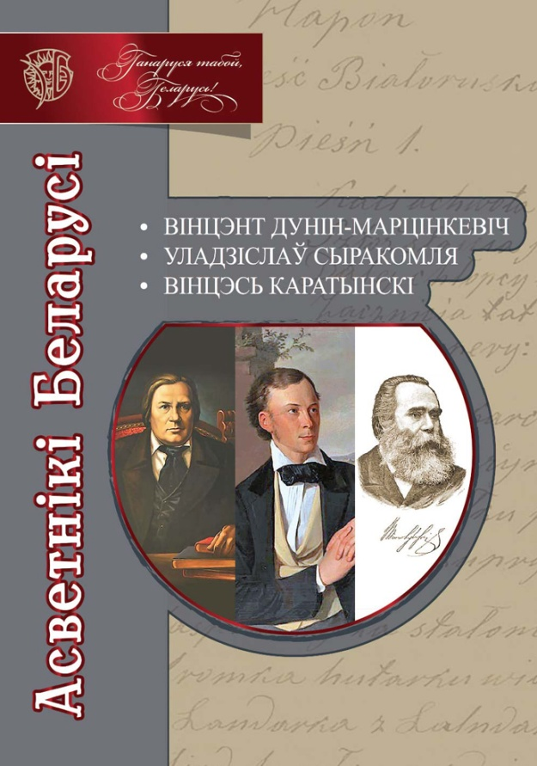
У кнізе ў папулярнай форме апавядаецца пра жыццёвы шлях, літаратурную nворчасць і дзейнасць па пашырэнні ведаў сярод простых людзей трох выдатных пісьменнікаў 19 стагоддзя, якія жылі на беларускіх землях, — Вінцэнта Дуніна- Марцінкевіча (1808—1884), Уладзіслава Сыракомлі (1823—1862) і Вінцэся Каратынскага (1831—1891). Кніга прызначана для навучэнцаў і выкладчыкаў, а таксама для ўсіх, хто цікавіцца гісторыка-культурнай спадчынай беларускага народа.

- Дубянецкі, Э.С. Асветнікі Беларусі. Ян Баршчэўскі. Ян чачот. Ігнат Дамейка : для сярэд. і ст. шк. узросту / Э. С. Дубянецкі. Мінск : Беларуская Энцыклапедыя імя Петруся Броўкі, 2018. – 64 с. : іл. – (Ганаруся табой, Беларусь!)
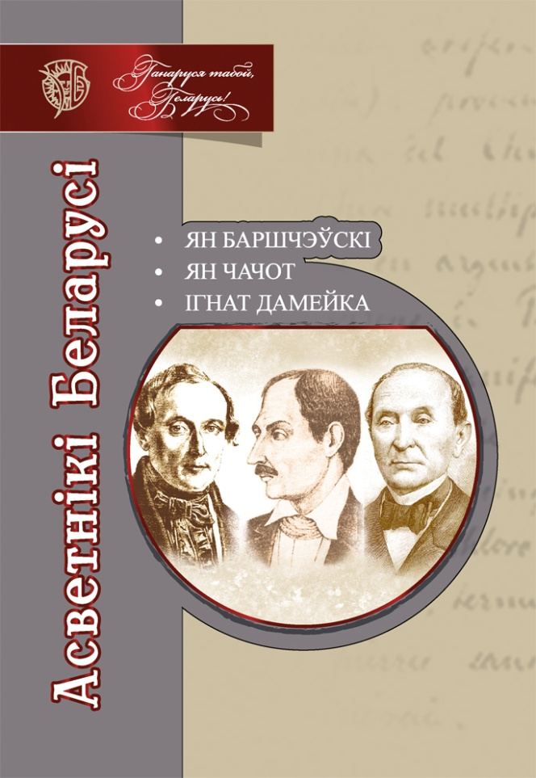

У кнізе ў папулярнай форме апавядаецца пра жыццёвы шлях і дзейнасць трох асвет- нікаў 19 стагоддзя — пісьменнікаў, пачынальнікаў новай беларускай літаратуры, якія ўнеслі значны ўклад у вывучэнне фальклору роднага краю — Яна Баршчэўскага (каля 1794 — 1851) і Яна Чачота (1796—1847), а таксама геолага і натураліста, даслечыка пры- роды Чылі Ігната Дамейкі (1802—1889). Кніга прызначана для навучэнцаў і выкладчыкаў навучальных устаноў, а таксама для ўсіх, хто цікавіцца гісторыка-культурнай спадчынай беларускага народа.

У кнізе ў папулярнай форме апавядаецца пра жыццёвы шлях, светапогляд і шматгранную дзейнасць трох айчынных асветнікаў, якія ўнеслі значны ўклад у навуку, матэрыяльную і духоўную культуру — інжынера, тэарэтыка артылерыі і мысліцеля-гуманіста
Казіміра Семяновіча, выдатнага пісьменніка, мысліцеля, царкоўнага і грамадскага дзеяча Георгія Каніскага, астранома, матэматыка Марціна Пачобута-Адляніцкага.
Кніга прызначана для навучэнцаў і выкладчыкаў навучальных устаноў нашай краіны,
а таксама для ўсіх, хто цікавіцца гісторыка-культурнай спадчынай беларускага народа.
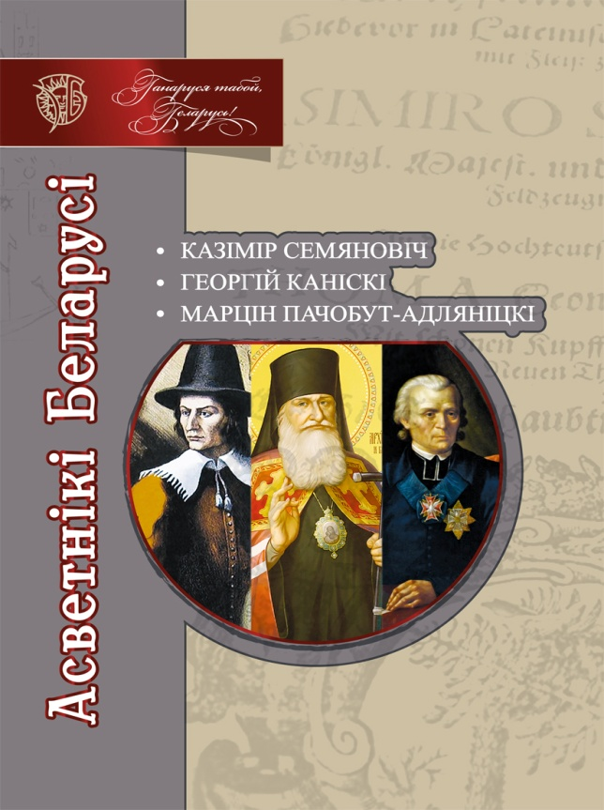
- Дубянецкі, Э.С. Асветнікі Беларусі. Казімір Семяновіч. Георгій Каніскі. Марцін Пачобут-Адляніцкі : для сярэд. і ст. шк. узросту / Э. С. Дубянецкі. Мінск : Беларуская Энцыклапедыя імя Петруся Броўкі, 2017. – 64 с. : іл. – (Ганаруся табой, Беларусь!)

